ILMOITUS KASVISRUOKAILUUN TAI EETTISIIN JA USKONNOLLISIIN SYIHIN PERUSTUVAAN RUOKAILUUN

Nimi |  |  |  | Syntymäaika
Päiväkoti/Koulu/Syksyllä aloitettaessa |  |  |  | Ryhmä/Luokka/ Syksyllä aloitettaessa
Huoltaja/huoltajat |  |  |  | Puhelinnumero
Tarvittava ruokavalio:

Kasvisruokavalio, sisältää kasvikunnan tuotteita, munaa ja maitovalmisteita

Syön kalaa

Syön kanaa 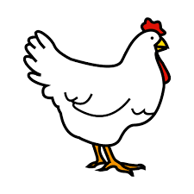

Vegaaninen ruokavalio

Uskonnollisiin ja eettisiin syihin perustuva ruokavalio

Ei sianliha
Tämä kuva, tekijä Tuntematon tekijä, käyttöoikeus: CC BY-SA-NC

Ei veri

Ei sisäelimet 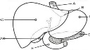
Tämä kuva, tekijä Tuntematon tekijä, käyttöoikeus: CC BY-SA-NC

Päiväys  / | huoltajan allekirjoitus
 | Nimen selvennys
5.5.2023

